P166
复习题: 7
P166
算法题: 2(使用递归和非递归2种方式)

复习题7：
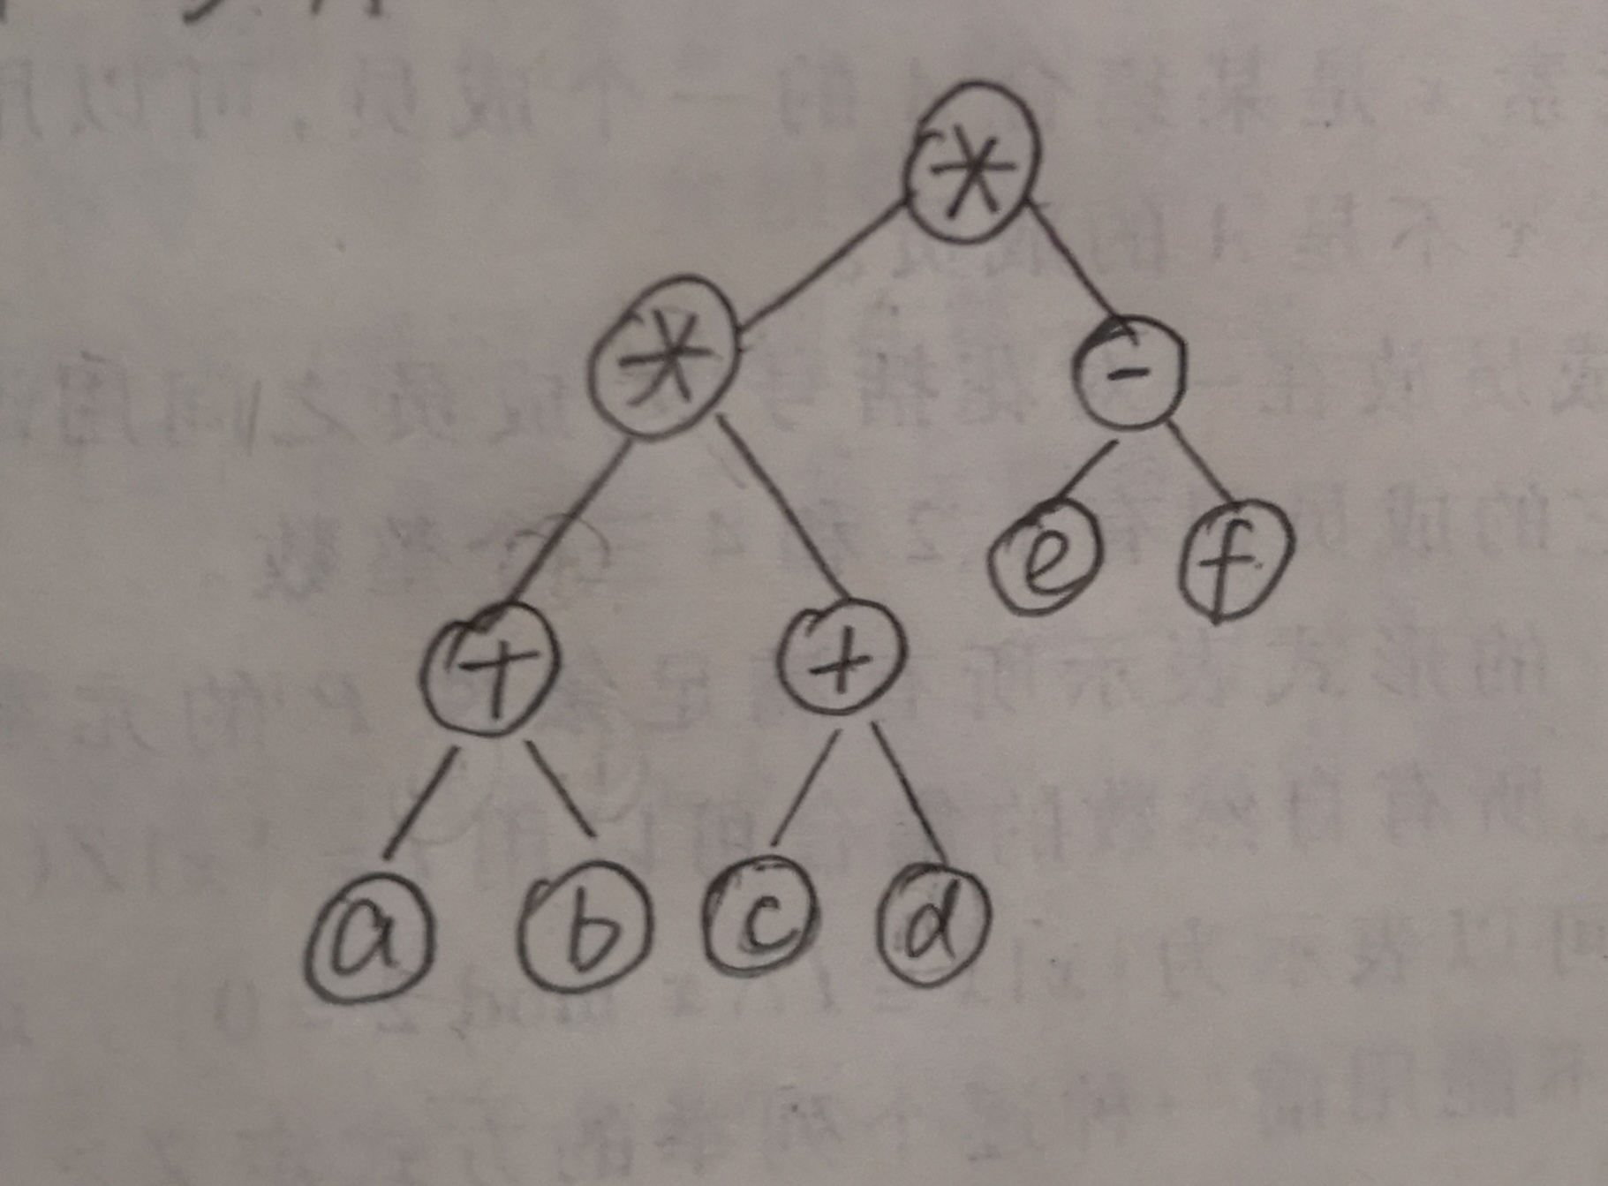
- 前缀表达式：**+ab+cd-ef
- 后缀表达式：ab+cd+*ef-*

算法题2：
递归方法：
int BiTreeDepth(BiTree T){
int h1,h2,h;
if (T==NULL)
return 0;
else
{ h1=BiTreeDepth(T->lchild);
h2=BiTreeDepth(T->rchild);
if (h1>h2)
h=h1+1;
else
h=h2+1;
}
return h;
}
非递归方法：
int getdepth1(BiTree *t){
if(t){
int front=-1,rear=-1;
int level=0;int last=0;
BiTree *que[MaxSize];
que[++rear]=t;

while(front<rear){
t=que[++front];

if(t->lchild!=NULL)
que[++rear]=t->lchild;
if(t->rchild!=NULL)
que[++rear]=t->rchild;
if(front==last){
last=rear;
level++;
}
}
return level;
}
return 0;
}

